Госжилинспекция обязала управляющую компанию
произвести ремонт крыши дома
Житель дома №68 по ул. Космонавтов г. Липецка, обратился с заявлением в Государственную жилищную инспекцию по вопросу износа кровельного материала на крыше дома.
Госжилинспекцией была проведена внеплановая выездная проверка, в ходе которой было установлено, что факты, изложенные в обращении, получили подтверждение.
В результате проведенной проверки установлено, что часть кровельного материала на крыше дома пришла в негодность и подлежит замене.
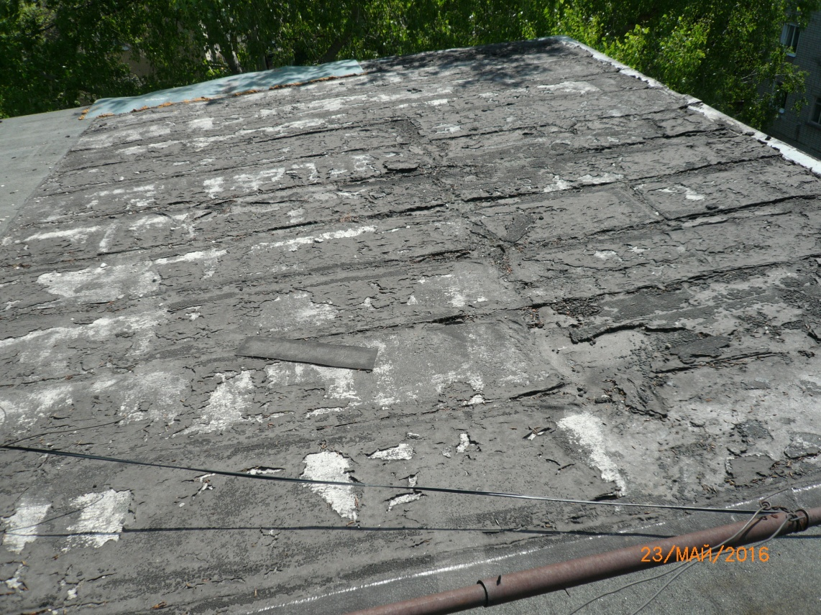

По результатам проверки управляющей компании ООО «УК РСУ-2» было выдано предписание произвести ремонт крыши.
При проведении проверки исполнения предписания установлено, что вышеуказанное предписание исполнено в полном объеме. Участок износившейся кровли был заменен.
